Домовой концентратор INDIV-X-Total

Инструкция по монтажу, наладке и эксплуатации

 | Продукция сертифицирована в системе сертификации ГОСТ Р. И имеет официальное заключение ЦГСЭН о гигиенической оценке

Содержание:

1. Сведения об изделии 3
1.1 Наименование 3
1.2 Изготовитель 3
1.3 Назначение изделия 3
1.4 Область применения 3

2. Общие указания 3

3.Меры безопасности 3

4.Подготовка к монтажу 3

5.Монтаж и демонтаж 3
5.1 Общие положения 3
5.2 Установка концентратора на DIN-рейке 3
5.3 Установка концентратора в шкафу 4
5.4 Монтаж общих связей 5
5.4.1Общие требования к монтажным проводам 5
5.4.2 Подключение интерфейса RS-485 5
5.4.3 Подключение питания 5
5.4.4 Подключение к интерфейсу Ethernet 5

6.Наладка и испытания 6

7. Пробный пуск 6

1. Сведения об изделии

1.1 Наименование

Домовой концентратор INDIV-X-Total

1.2 Изготовитель
ООО «Завод № 423» 301830 Тульская область, г. Богородицк, Заводской проезд, строение 2 литера Б.

1.3 Назначение изделия
Концентраторы могут быть применены для создания АСКУЭ в качестве устройств приема данных с этажных сетевых узлов по интерфейсу RS-485 и передачи их на персональный компьютер по интерфейсу Ethernet.
.

1.4 Область применения
Для использования в автоматизированной сети АСКУЭ

2. Общие указания
Настоящая инструкция предназначена для ознакомления обслуживающего персонала с устройством, принципом действия, конструкцией, эксплуатацией и техническим обслуживанием концентратора сети.

3.Меры безопасности
К эксплуатации и монтажу концентраторов сети должны допускаться только лица, имеющие необходимую квалификацию, изучившие данную инструкцию и прошедшие инструктаж по технике безопасности.

4.Подготовка к монтажу
Для обеспечения корректной передачи данных, концентратор сети должны быть установлены в местах, где радиопередача проходит без помех и искажений.

5.Монтаж и демонтаж

5.1 Общие положения
Монтаж, наладку и техническое обслуживание концентраторов сети должны выполнять только квалифицированный персонал, имеющий допуск к работам такого рода.
Концентратор закрепляется на DIN-рейку или внутреннюю стену шкафа.

5.2 Установка концентратора на DIN-рейке
Установка концентратора на DIN-рейке осуществляется в следующей последовательности:
Производится подготовка на DIN-рейке места для установки концентратора в соответствии с габаритными размерами рисунок 1.

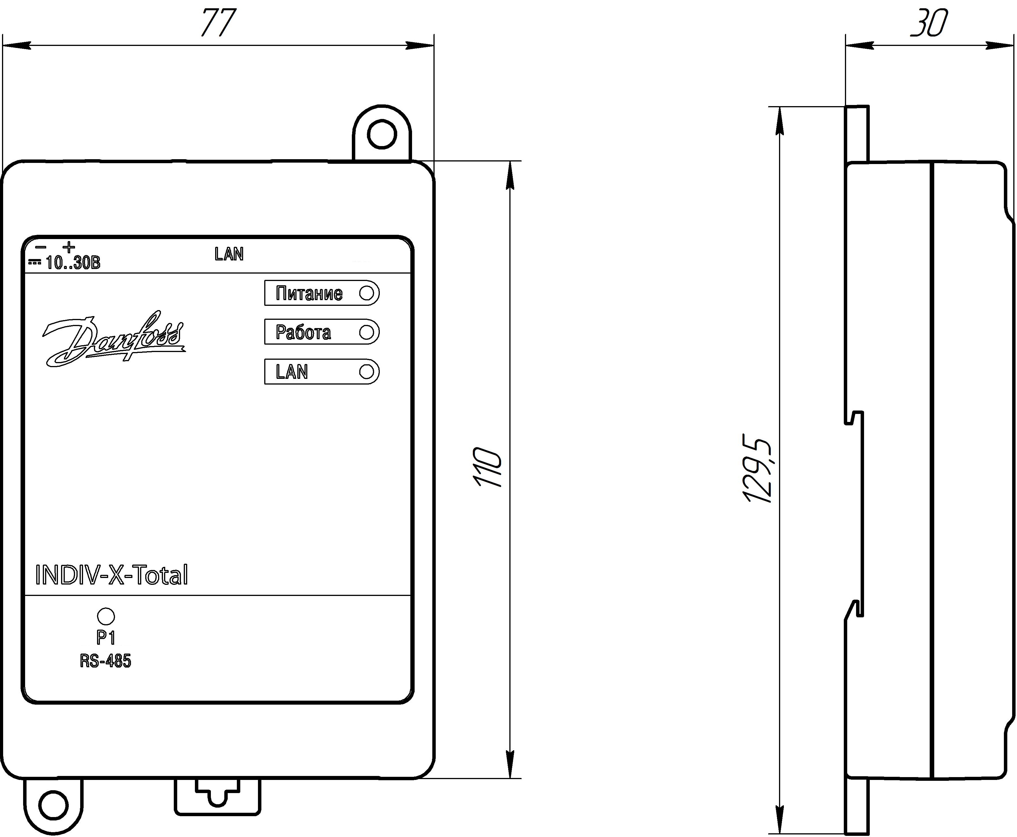  а) | б)
Рис.1 Габаритные размеры а) и разметка для установки в шкафу б)
Концентратор устанавливается на DIN-рейку в соответствии с рисунком 2 а) по стрелке 1.
Рис. 2 Монтаж концентратора с креплением на DIN –рейке а) и демонтаж б)

с усилием прижимается к DIN-рейке в направлении, показанном стрелкой 2,
до фиксации защелки.
Для съема концентратора с DIN-рейки в проушину защелки вставляется острие отвертки (см. рисунок 2, б), и защелка отжимается по стрелке 1, после чего контроллер отводится от DIN-рейки по стрелке 2.

5.3 Установка концентратора в шкафу

Конструкция шкафа должна обеспечивать защиту концентратора от попадания в него влаги, грязи и посторонних предметов.
Концентратор устанавливается на щите управления (разметка на рис.1 б)) и закрепляется двумя винтами М3, не входящими в комплект поставки. Для крепления используются проушины корпуса контроллера.
При монтаже следует оставить зазоры между стенками и корпусом концентратора не менее показанных на рисунке 3.
Рис.3

5.4 Монтаж общих связей

5.4.1Общие требования к монтажным проводам
Максимальное сечение проводов, подключаемых к цепям питания при монтаже, – 0,5 мм². Минимальное сечение подключаемых проводов – 0,25 мм².

5.4.2 Подключение интерфейса RS-485
Подключение выполняется по двухпроводной схеме витой парой проводов с соблюдением полярности. Монтаж следует производить при отключенном напряжении питания всех устройств сети RS-485. Длина линии связи должна быть не более 1200 метров. Подключение осуществляется кабелем, изготовленным по схеме, приведенной на рисунке 4.
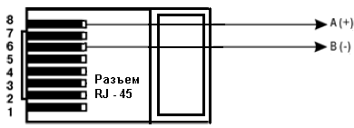
Рис.4 Кабель связи концентратора с внешним устройством по шине RS – 485

Примечание
Обозначение контактов интерфейса RS-485 в приборах производства других фирм может быть следующим:
контакту А соответствует обозначение «Data+», контакту B – «Data–».
Внимание!
Не следует укладывать сигнальные провода в один жгут или короб с силовыми проводами. Для защиты цепей от влияния внешних наводимых помех рекомендуется применять экранированные кабели.

5.4.3 Подключение питания
Питание концентратора рекомендуется осуществлять от локального источника подходящей мощности, установленного совместно с концентратором в шкафу электрооборудования.
При питании от распределенной сети требуется устанавливать перед концентратором сетевой фильтр, подавляющий микросекундные импульсные помехи.

5.4.4 Подключение к интерфейсу Ethernet
Подключение выполняется восьмижильным кабелем «витая пара» категории 5. На кабель устанавливаются оконечные соединители без экрана. Ответная часть кабеля подключается к Ethernet-концентратору, к сетевой плате ПК или к иному оборудованию. При подключении к концентратору используется стандартный (прямой) кабель, согласно EIA/TIA-568A.
При подключении к сетевой плате или к иному оборудованию используется кабель Up-Link (кабель с перекрестным монтажом первой и второй пар, рисунок 5).

Рис. 5 Разводка кабеля для соединения концентратора с компьютером по сети Ethtrnet напрямую.

6.Наладка и испытания
Концентратор поступает с завода с загруженным программным обеспечением и не требует наладки. Изменение заводских настроек концентратора (при необходимости) производится при отладке автоматизированной системы АСКУЭ.

7. Пробный пуск
Если концентратор находился длительное время при температуре ниже 0 °С, то перед включением и началом работ с концентратором необходимо выдержать его в помещении с температурой, соответствующей рабочему диапазону (от нуля до +50 °С), в течение не менее 30 мин.
Перед подачей питания на концентратор следует проверить правильность подключения напряжения и его уровень:
- при напряжении ниже 10 В работа концентратора не гарантируется (концентратор прекращает функционировать, однако, из строя не выходит);
- при превышении напряжения питания уровня 30 В возможен выход концентратора из строя.
При подаче на концентратор напряжения питания допустимого диапазона на лицевой стороне корпуса начинают светиться индикаторы «ПИТАНИЕ» и «LAN» (зеленым светом) и элементы индикации портов (желтым цветом). При отсутствии подключения к сети Ethernet индикатор «LAN» гаснет.

